**TRƯỜNG THCS TÙNG THIỆN VƯƠNG**

**MÔN: ĐỊA LÍ KHỐI 7**

**Tuần 20: từ ngày 07/02/2022 đến ngày 12/02/2022**

## **BÀI 34: THỰC HÀNH_SO SÁNH NỀN KINH TẾ CỦA BA KHU VỰC CHÂU PHI**

**Link bài giảng:** [**https://www.youtube.com/watch?v=oceHl-7avFo&t=10s**](https://www.youtube.com/watch?v=oceHl-7avFo&t=10s)

**\* Nội dung bài học *(Học sinh ghi nội dung này vào tập)***

## **Câu 1: Quan sát hình 34.1 cho biết:**

## - Tên các quốc gia ở châu Phi có thu nhập bình quân đầu người trên 1000USD/năm. Các quốc gia này nằm chủ yếu ở khu vực nào của châu Phi?

Trả lời: Ma-rốc, An-giê-ri, Tuy-ni-di, Li-bi , Ai Cập (Bắc Phi), Na-mi-bi-a, Bốt-xoa-na và cộng hòa Nam Phi (Nam Phi).

## - Tên các quốc gia ở châu Phi có thu nhập bình quân đầu người dưới 200USD/năm. Các quốc gia này nằm chủ yếu ở khu vực nào của châu Phi?

Trả lời: Ni-giê, Sát (Bắc Phi), Buốc-ki-na Pha-xô, Ê-ti-ô-pi-a, Xô-ma-li (Trung Phi).

## - Nêu nhận xét về sự phân hóa thu nhập bình quân đầu người giữa ba khu vực kinh tế của châu Phi.

## + Thu nhập bình quân đầu người không đều giữa ba khu vực : Nam Phi (cao nhất), tiếp theo là Bắc Phi và sau đó là Trung Phi

## + Trong từng khu vực, sự phân bố thu nhập bình quân đầu người giữa các quốc gia cũng không đều.

**Câu 2: Lập bảng so sánh đặc điểm kinh tế của ba khu vực châu Phi:**

|  |  |
| --- | --- |
| **Khu vực** | **Đặc điểm chính của nền kinh tế** |
| **Bắc Phi** | - Kinh tế chủ yếu dựa vào khai thác – xuất khẩu dầu mỏ, khí đốt, phốt phát và phát triển du lịch.  - Các nước ven Địa Trung Hải trồng lúa mì, oliu, cây ăn quả cận nhiệt đới… Các nước phía Nam Xa – ha – ra trồng một số loại cây nhiệt đới như lạc, bông, ngô…nhưng sản lượng không lớn. |
| **Trung Phi** | - Các quốc gia ở Trung Phi phần lớn là nghèo, nền kinh tế chủ yếu dựa vào trồng trọt và chăn nuôi theo lối cổ truyền, khai thác lâm sản và khoáng sản, trồng cây công nghiệp xuất khẩu  - Đất đai thoái hóa, hạn hán kéo dài và nạn châu chấu là những nguyên nhân chủ yếu khiến nạn đói thường xuyên xảy ra.  - Nền kinh tế của nhiều nước trong khu vực thường xuyên rơi vào khủng hoảng do giá nông sản và khoáng sản trên thế giới không ổn định |
| **Nam Phi** | Các nước khu vực Nam Phi có trình độ phát triển kinh tế rất chênh lệch, phát triển nhất là Cộng hòa Nam Phi |

## **CHƯƠNG VII: CHÂU MĨ**

## **BÀI 35: KHÁI QUÁT CHÂU MĨ**

**Link bài giảng:** [**https://www.youtube.com/watch?v=8ZMpOf8Dk24**](https://www.youtube.com/watch?v=8ZMpOf8Dk24)

**\* Nội dung bài học *(Học sinh ghi nội dung này vào tập)***

**1. Một lãnh thổ rộng lớn**

- Phạm vi lãnh thổ:

+ Diện tích 42 triệu Km2.

+ Lãnh thổ kéo dài từ vùng cực Bắc đến tận vùng cực Nam (139 vĩ độ).

- Vị trí địa lí:

+ Nằm hoàn toàn ở nửa cầu Tây.

+ Tiếp giáp với các đại dương Bắc Băng Dương, Đại Tây Dương, Thái Bình Dương.

+ Kênh đào Panama nối liền Bắc Mĩ và Nam Mĩ rộng 50km, được đào trong vòng 35 năm, có vai trò to lớn về kinh tế, quân sự.

**2. Vùng đất của dân nhập cư. Thành phần chủng tộc đa dạng**

- Thành phần nhập cư: Người châu Á, châu Âu, châu Phi.

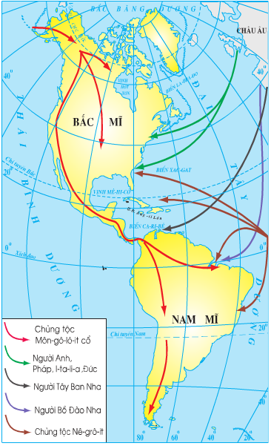- Người bản địa: Người Anh-điêng và các tộc người.

- Các chủng tộc: Môn – gô – lô – it, Ơ – rô – pê – ô –it, Nê – grô – it. Các chủng tộc đã hòa huyết với nhau tạo nên thành phần người lai.

**C. BÀI TẬP**

**Câu 1: “Tân thế giới” là tên gọi của châu lục nào?**

A. Châu Âu. B. Châu Mĩ.

C. Châu Đại Dương. D. Châu Phi.

**C âu 2: Diện tích của Châu Mĩ là bao nhiêu?**

A. 41 triệu km2         B. 42 triệu km2

C. 43 triệu km2          D. 44 triệu km2

**Câu 3: Phần lớn thành phần nhập cư ở Châu Mĩ là người ở châu lục nào?**

A. Á, Âu, ÚC.         B. Á, Âu, Nam Cực.

C. Á, Âu, ÚC, Nam Cực.           D. Á, Âu, Phi.

**Câu 4: Kênh đào nối liền Bắc Mĩ và Nam Mĩ có tên là gì:**

A. Panama. B. Xuy-ê.

C. Saimaa. D. Grand.

**Câu 5: Các chủng tộc ở Châu Mĩ đã hòa huyết với nhau tạo nên thành phần người nào:**

A. Môn-gô-lô-it.   B. Ơ-rô-pê-ô-it. C. Nê-grô-it. D. Người lai.

**D. DẶN DÒ**

- Vào K12Online: xem lại bài học, tài liệu và làm bài tập củng cố.

- Ghi và làm bài tập vào tập.-

* Mọi ý kiến thắc mắc cần giải đáp các em có thể trao đổi trực tiếp với giáo viên

|  |  |  |
| --- | --- | --- |
| **Họ tên GV** | **Lớp dạy** | **Zalo** |
| **Cô Phùng Thị Luyến** | 7/4, 7/6, 7/8, 7/10, 7/11, 7/12 | 0975593457 |
| **Thầy Dương Phương Thương** | 7/1,7/2, 7/3, 7/5,7/7, 7/9 | 0981628986 |